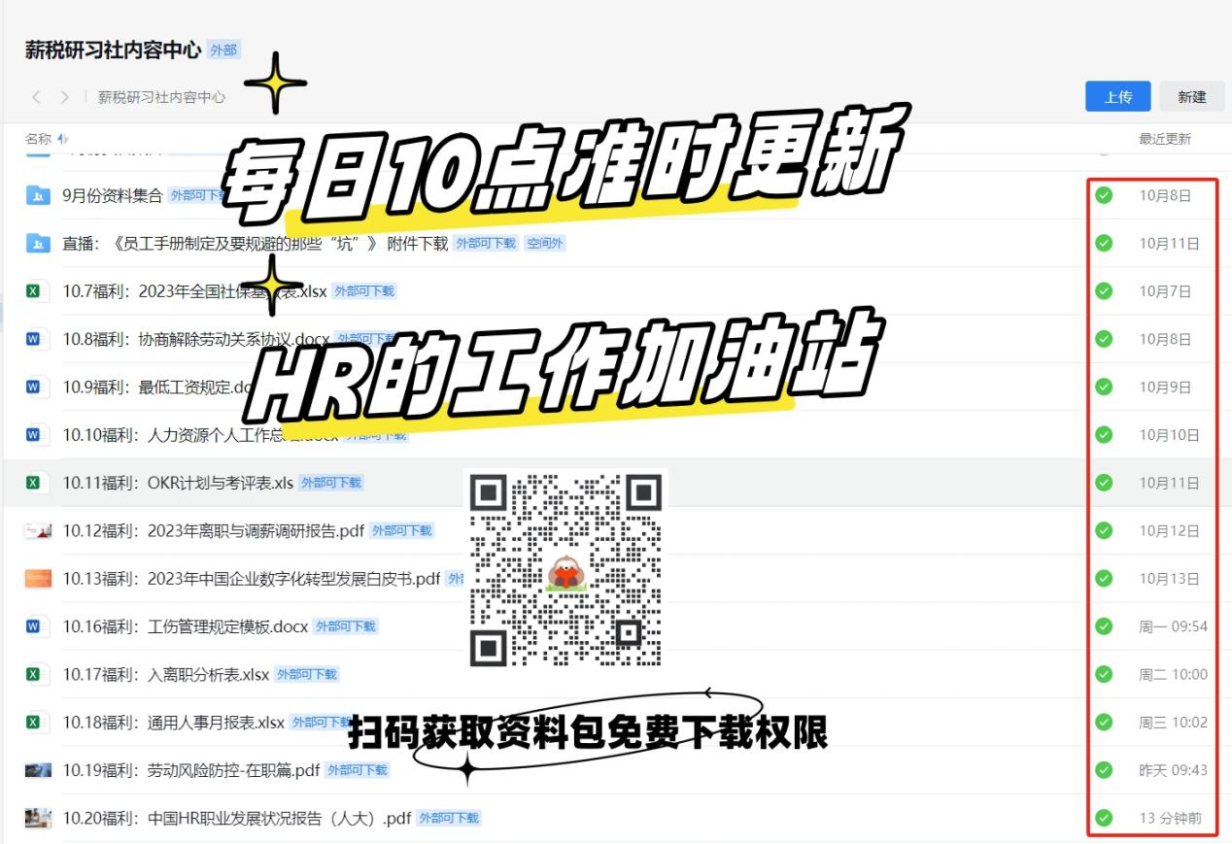

**软件技术有限公司**

核心人员薪酬股权激励

管理手册

**目 录**

第一章 总则 1

第二章 薪酬股权激励基本原则 1

第三章 年薪 1

第四章 实股 3

第五章 期股 4

第六章 业绩股票 5

第七章 附则 7

附录一：鼎视通薪酬等级序列表 8

附录二：股权认购协议 9

附录三：内部股权转让协议 11

附录四：股权转让协议（业绩股票） 13

# 核心人员薪酬股权激励管理手册

## 总则

#### 为保证公司核心人员的利益与公司利益挂钩，激励他们为企业创造长期价值和业绩的持续发展，充分体现个人的经济与事业的双重成就感，特制定本手册。

#### 本手册适用于鼎视通核心人员（包括技术骨干、业务骨干、部门经理、副总经理、总经理），其他人员的薪酬股权激励管理方法可以参照本手册编制。

## 薪酬股权激励基本原则

#### 核心人员薪酬管理体系的基本原则包括：

##### 一个出发点：以实现公司战略目标为出发点。

##### 两个公平：内部公平，薪酬要体现职位价值；外部公平，薪酬要体现市场价值。

##### 三项匹配：薪酬水平与公司财务支付能力相匹配；薪酬结构与职位特征相匹配；风险收入与考核结果相匹配。

#### 核心人员股权管理的基本原则包括：

##### 核心人员对公司未来发展成败影响重大，长期激励以核心人员为；

##### 个人的长远利益和公司的长远利益相联系；

##### 个人的收益必须和公司价值的增长相联系，并和个人工作业绩相结合；

##### 体现激励与约束相对称的原则，个人在获得股权激励的同时也承担一定的风险。

## 年薪

#### 公司中高级管理人员（项目经理、部门经理和总经理）实施年薪制。

#### 基准年薪是职员付出正常努力并正好实现公司设定的业绩目标时所获得的年度薪酬总额。

#### 基准年薪分为基本年薪和基准绩效年薪：

##### 基本年薪：固定收入

##### 基准绩效年薪：风险收入，正好实现绩效考核目标时获得的薪酬

#### 实际年薪是指核心人员实际获得的年薪收入，包括：

##### 实际年薪＝基本年薪＋实际绩效年薪

##### 实际绩效年薪＝基准绩效年薪×绩效考核系数

#### 基本年薪实行按月支付制度，计算公式为“月度基本工资＝基本年薪/12”。

#### 部门经理（含研发项目经理）的绩效年薪每半年支付一次，计算公式为“半年绩效年薪＝基准绩效年薪/2×半年绩效考核系数”。其中“半年绩效考核系数＝本年绩效考核得分 / 所有部门经理平均绩效考核得分”。

#### 总经理的绩效年薪每年支付一次，计算公式为“绩效年薪＝基准绩效年薪×绩效考核系数”。

#### 薪酬结构是指固定薪酬（基本年薪）和风险薪酬（基准绩效年薪）在基准年薪中所占的比例。

#### 公司中高级管理人员的薪酬结构如下：

##### 总经理：基本年薪占基准年薪的40％；基准绩效年薪占基准年薪的60％。

##### 销售部经理：基本年薪占基准年薪的40％；基准绩效年薪占基准年薪的60％

##### 综合行政部经理：基本年薪占基准年薪的40％；基准绩效年薪占基准年薪的60％

##### 研发生产部经理：基本年薪占基准年薪的40％；基准绩效年薪占基准年薪的60％

##### 技术支持部经理：基本年薪占基准年薪的40％；基准绩效年薪占基准年薪的60％

##### 研发项目经理：基本年薪占基准年薪的40％；基准绩效年薪占基准年薪的60％。

#### 公司中高级管理人员的基准年薪的薪点根据职位价值来确定，职位价值包括基本背景、工作要求、工作条件和工作责任等方面。

#### 根据职位的薪点确定职位的薪酬等级。

#### 中高级管理人员的薪酬等级根据年度考核结果进行调整，调整办法参见《鼎视通中高级管理人员绩效考核管理制度》。

#### 薪点等级越高，薪点差距越高，薪酬等级及其薪点参见附录。

#### 中高级管理的基准年薪的计算公式为“基准年薪＝薪点×薪点支付标准”

#### 薪点支付标准是每一薪点公司需要支付的薪酬数额，体现公司薪酬水平的市场水平。

#### 公司每年根据外部市场情况和公司的财务支付能力调整薪点支付标准，薪点支付标准调整方案由总经理提出，经董事会审批后执行。

## 实股

#### 为吸引公司现有核心人员成为股东成员，公司对现有部分核心人员实施实股方式的股权激励计划，实股的授予对象是具有良好的团队意识和认同公司价值观的核心管理人员。

#### 实股的股票来源是现有股东等比出让，出让的数量等于激励对象认购的数量。实股的授予数量对不同的核心人员有不同的限额，其中：

##### 工作时间一年以上可以认购总股本10％以内

##### 工作时间半年以上可以认购总股本8％以内

##### 工作时间半年以内可以认购总股本3％以内

#### 限额内数量由被激励对象自主选择，但是只能一次性认购。

#### 实股的授予程序包括：

##### 总经理提议激励对象名单和实股认购上限

##### 董事会审议

##### 股东会批准

#### 实股的定价原则包括：

##### 遵循通行做法，按当期每股净资产计算

##### 针对具体的激励对象，可以采用折价或者平价的转让方式

#### 公司根据不同的激励对象采用不同的实股的转让价格，实股转让价格的计算方式包括：

##### 折价一：实股价格＝净现金 / 股本

##### 折价二：实股价格＝ 有形净资产 / 股本

##### 平价：实股价格＝净资产/股本

#### 激励对象在完成实股认购后，需要和现有股东签订《股权认购协议》（参看附录二），其内容包括：

##### 数量（激励对象在限额内可以自主选择）

##### 价格

##### 支付方式

#### 实股支付方式分为两种：

##### 一次支付：认购日期（签订认购协议的日期）10天内支付100％

##### 两次支付：第一次，当年认购日期10天内支付50％；第二次，次年认购日期10天内支付50%

#### 按照认购协议履约的实股部分由新股东和现有股东签订《实股内部股权转让协议》（参看附录三）。

#### 实股的权利包括：

##### 有分红权（在认购协议完全履约后补发持有期间的分红所得）

##### 有表决权

##### 有资产增值收益权

##### 没有出让权和出售权

#### 实股可以转化成为普通股，具体的转化方式如下：

##### 实股认购日期1年后，已经交付股金部分转化成为普通股

##### 没有履约交付股金部分视同自动放弃

##### 实股的转化成为普通股后方可办理股权变更法律手续

#### 转化之后的实股退出同普通股。

#### 转化之前的实股的退出方式：

##### 已经支付股金的实股以认购价格出让给原有股东。

##### 未支付股金的实股自动失效。

## 期股

#### 为吸引公司现有核心人员成为股东成员，公司对现有部分核心人员实施期股方式的股权激励计划，期股的授予对象是具有良好的团队意识和认同公司价值观的核心管理人员。

#### 期股的股票来源是现有股东等比出让。

#### 期股的定价原则：

##### 遵循通行做法，按当期每股净资产计算

##### 针对具体的激励对象，可以采用折价或者平价的转让方式

#### 期股的授予程序：

##### 总经理提案

##### 董事会审议

##### 股东会批准

#### 获得股东会批准之后，激励对象和现有股东签订《期股履约协议》，期股履约协议内容包括：

##### 激励对象

##### 期股数量

##### 期股价格

##### 期股履约时间

##### 履约条件

#### 公司根据不同的期股计划确定期股的转让价格，其计算方式包括：

##### 折价1：期股价格＝净现金 / 股本

##### 折价2：期股价格＝ 有形净资产 / 股本

##### 平价：期股价格＝净资产/股本

#### 激励对象履行《期股履约协议》后，满足期股激励条件时，由激励对象和现有股东签订《期股认购协议》，其内容包括：

##### 数量（根据激励对象在期股履约期的业绩表现确定认购限额，激励对象在限额内可以自主选择）

##### 价格（按照期股履约协议中约定的价格）

##### 支付方式

#### 期股认购之后，认购部分的期股转化成为实股。

#### 激励对象按照认购协议支付股金部分的期股，由新股东和现有股东签订内部股权转让协议。

#### 期股可以转化成为普通股，其转化方式为：

##### 在认购协议规定的时间内，交付股金部分的期股转化为普通股

##### 没有交付股金部分视同自动放弃

##### 已经转化部分办理股权变更法律手续

#### 转化之后的期股退出机制同普通股。

#### 转化之前的期股的退出方式为：

##### 已经支付股金的期股以认购价格出让给原有股东。

##### 未支付股金的期股自动失效。

## 业绩股票

#### 为充分体现和鼓励核心人员为公司价值提升作出贡献，公司实施业绩股票制度。

#### 业绩股票的受益对象是认同公司价值观，并且具有突出专长技能的核心人员，范围包括：

##### 高层管理人员

##### 中层管理人员

##### 核心业务骨干（技术人员、营销人员）

#### 业绩股票激励对象的资格认定程序：

##### 总经理提名

##### 董事会审议

##### 股东会审批

#### 业绩股票的股票来源公司价值的提升。其计算公式为“业绩股票数量＝股本×（新增有形净资产/期末有形净资产）×业绩股票分配系数”。其中“新增有形净资产”的计算公式为“新增有形净资产＝期末有形净资产－期初有形净资产”，其中“有形净资产”的计算公式为“有形净资产＝净资产－无形资产净值”。

#### 业绩股票分配系数的确定原则包括：

##### 价值匹配原则：业绩股票分配系数与人力资本价值贡献相匹配

##### 动态平衡原则：随着公司在不同发展阶段和经营环境不同而进行动态调整。

#### 业绩股票分配系数确定程序为：

##### 业绩股票分配系数由董事会提出

##### 由股东会审批

#### 业绩股票分配依据是个人对公司价值提升的贡献。个人的业绩股票的计算方法为“某一经营骨干分享的业绩股票数量＝业绩股票总量×个人分配系数×个人绩效考核系数”，其中：

##### 个人分配系数＝个人职位价值系数/∑（所有经营骨干职位价值系数）

##### 个人绩效考核系数＝个人绩效考核得分/所有经营骨干绩效考核平均得分

#### 业绩股票的行权方式为：

##### 业绩股票实施一次性行权；

##### 不需要支付现金；

##### 股东和经营骨干之间根据行权之后股权结构签订《内部股权转让协议》（参看附录四）。

#### 业绩股票的权利包括：

##### 分红权；

##### 表决权；

##### 资产增值收益权；

##### 没有出让权和出售权。

#### 业绩股票的转化条件和方式：

##### 业绩股票持有者在公司任职两年（含两年）以上，可以转化为普通股票

##### 转化方式为内部转让

#### 业绩股票的转化程序包括：

##### 业绩股票持有者提出申请，董事会审核，股东会审批

##### 获得批准之后办理股权变更手续

#### 已经转化成为普通股的业绩股票的退出等同于普通股绩股票退出机制。

#### 没有转化成为普通股的业绩股票的退出方式为：

##### 持有者离职时不得将业绩股票带走

##### 由董事会提出退出方案，股东会审批

## 附则

#### 本手册由鼎视通公司总经理委托综合行政部起草和修订，经由董事会审议股东会审批后发布。

#### 本手册自发布之日起施行。

#### 本手册由鼎视通公司综合行政部负责解释。

## 附录一：鼎视通薪酬等级序列表



## 附录二：股权认购协议

甲方（出让方）：

乙方（认购方）：

双方经过友好协商，就鼎视通软件技术有限公司股权认购，达成协议如下：

1. 认购标的及价款
   1. 甲方同意乙方认购甲方持有的北京鼎视通软件技术有限公司_____%的股权。
   2. 乙方同意认购上述股权。
   3. 双方确定的认购价格为____________。
   4. 甲方保证对其向乙方认购的股权享有完全的独立权益，没有设置任何质押，未涉及任何争议及诉讼。
2. 本次认购约定为 方式支付认购价款。
   1. 一次性支付

乙方应在______年____月____日前支付100％股权认购价款。

* 1. 分期支付

第一次，乙方应在______年____月____日前支付50％股权认购价款，

第二次，乙方应在______年____月____日前支付剩余50%股权认购价款。

* 1. 具体支付方式双方另行商订。

1. 本次认购股份的权利
   1. 有分红权（在本协议完全履约后补发持有期间的分红所得）
   2. 有表决权
   3. 有资产增值收益权
   4. 没有出让权和出售权
2. 本次认购股份的转化
   1. 本次认购股份在认购日期1年后，已经交付股金部分转化成为普通股。
   2. 没有根据按本协议规定履约交付股金部分视同自动放弃。
   3. 本次认购股份转化成为普通股后方可办理股权变更法律手续。
3. 本次认购股份在转化为普通股之后的退出同普通股。
4. 本次认购股份在转化为普通股之前的退出
   1. 已经支付股金的部分以认购价格出让给原有股东。
   2. 未支付股金的部分自动失效。
5. 本次认购股份中按照本协议履约的已经支付股金的部分由甲乙双方另行签订内部股权转让协议。
6. 违约责任
   1. 本协议正式签订后，任何一方不履行或不完全履行本协议约定条款的，即构成违约。违约方应当负责赔偿其违约行为给守约方造成的一切直接经济损失。
   2. 任何一方违约时，守约方有权要求违约方继续履行本协议。
7. 协议的变更和解除
   1. 本协议的变更，必须经双方共同协商，并订立书面变更协议。如协商不能达成一致，本协议继续有效。
   2. 任何一方违约时，守约一方有权要求违约方继续履行本协议。
   3. 双方一致同意终止本协议的履行时，须订立书面协议，经双方签字盖章后方可生效。
8. 适用的法律及争议的解决
   1. 本协议适用中华人民共和国的法律。
   2. 凡因履行本协议所发生的或与本协议有关的一切争议双方应当通过友好协商解决；如协商不成，任何一方都有权提起诉讼。
9. 协议的生效及其他

本协议经双方签字盖章后生效，本协议一式两份，甲方持一份，乙方持一份。

甲方： 乙方：

年 月 日 　　　　年 月 日

## 附录三：内部股权转让协议

甲方（出让方）：

乙方（受让方）：

双方经过友好协商，就鼎视通软件技术有限公司股权转让，达成协议如下：

1. 转让标的及价款
   1. 转让方将其持有的北京鼎视通软件技术有限公司_____%的股权转让给受让方。
   2. 受让方同意接受上述股权的转让。
   3. 双方确定的转让价格为____________。
   4. 公司股东会已就股权转让事宜进行审议并已作出相关决议;
   5. 转让方保证对其向受让方转让的股权享有完全的独立权益，没有设置任何质押，未涉及任何争议及诉讼。
   6. 双方均充分理解在本次股权转让过程中各自的权利义务，并均同意依法进行本次股权转让。
2. 双方的权利义务
   1. 受让方按其出资额承担公司受让后所产生的所有债权，债务及其他费用。
   2. 转让之前，转让方按其在公司出资份额享受权利承担义务；转让之后，受让方按其出资额享受权利和承担义务。
   3. 受让方应按照本协议的约定按时支付股权转让价款。
3. 转让款的支付
   1. 本协议生效后 日内，受让方应按本协议的规定足额支付给转让方约定的转让款；
   2. 具体支付方式由双方自行商定。
4. 违约责任
   1. 本协议正式签订后，任何一方不履行或不完全履行本协议约定条款的，即构成违约。违约方应当负责赔偿其违约行为给守约方造成的一切直接经济损失。
   2. 任何一方违约时，守约方有权要求违约方继续履行本协议。
5. 协议的变更和解除
   1. 本协议的变更，必须经双方共同协商，并订立书面变更协议。如协商不能达成一致，本协议继续有效。
   2. 任何一方违约时，守约一方有权要求违约方继续履行本协议。
   3. 双方一致同意终止本协议的履行时，须订立书面协议，经双方签字盖章后方可生效。
6. 适用的法律及争议的解决
   1. 本协议适用中华人民共和国的法律。
   2. 凡因履行本协议所发生的或与本协议有关的一切争议双方应当通过友好协商解决；如协商不成，任何一方都有权提起诉讼。
7. 协议的生效及其他

本协议经双方签字盖章后生效，本协议一式三份，出让方持一份，受让方持一份，报审批机关一份。

出让方： 受让方：

年 月 日 　　　　年 月 日

## 附录四：股权转让协议（业绩股票）

甲方（出让方）：

乙方（受让方）：

双方经过友好协商，就鼎视通软件技术有限公司股权转让，达成协议如下：

1. 转让标的
   1. 转让方将其持有的鼎视通软件技术有限公司_____%的股权无偿转让给受让方。
   2. 受让方同意接受上述股权的转让。
   3. 本次转让方向受让方转让的股权定义为业绩股票。
2. 业绩股票的权利
   1. 业绩股在持有期间只享有分红权和表决权，没有出让权和处置权。
   2. 业绩股持有两年及两年以上，业绩股持有者提出申请，董事会审核，股东会审批，方才可以转化为普通股。
   3. 业绩股转化成为普通股之后，要办理股权变更手续。
3. 业绩股的退出
   1. 已经转化成为普通股票的业绩股，退出方式和普通股相同。
   2. 没有转化成为普通股的业绩股，退出方式由董事会提出，股东会审批。
4. 违约责任
   1. 本协议正式签订后，任何一方不履行或不完全履行本协议约定条款的，即构成违约。违约方应当负责赔偿其违约行为给守约方造成的一切直接经济损失。
   2. 任何一方违约时，守约方有权要求违约方继续履行本协议。
5. 协议的变更和解除
   1. 本协议的变更，必须经双方共同协商，并订立书面变更协议。如协商不能达成一致，本协议继续有效。
   2. 任何一方违约时，守约一方有权要求违约方继续履行本协议。
   3. 双方一致同意终止本协议的履行时，须订立书面协议，经双方签字盖章后方可生效。
6. 适用的法律及争议的解决
   1. 本协议适用中华人民共和国的法律。
   2. 凡因履行本协议所发生的或与本协议有关的一切争议双方应当通过友好协商解决；如协商不成，任何一方都有权提起诉讼
7. 协议的生效及其他

本协议经双方签字盖章后生效，本协议一式三份，出让方持一份，受让方持一份，报审批机关一份。

出让方： 受让方：

年 月 日 　　　　年 月 日